Gravsten nr 3

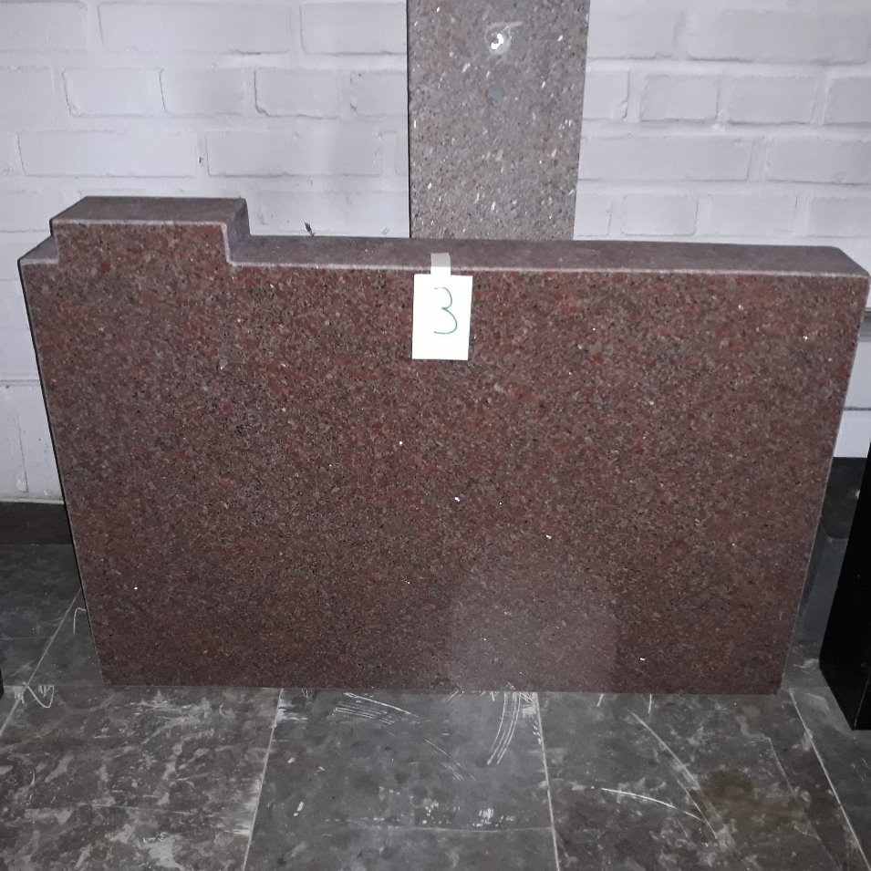

Mått Sockel
Bredd: 80 cm Bredd: 90 cm
Höjd: 56 cm

Kantlist till rabatt ingår ej. Kan finnas att köpas separat.

Pris 6875 kr

